黄埔气象信息快报

[2016]第28期
黄埔区气象局 发布时间：2016年10月21日10时

“海马”中午前后将登陆惠州到汕尾沿海
对我区造成明显风雨影响
一、台风最新动态
今日10时“海马”（强台风级）中心位于北纬22.2度、东经115.4度，即距离我区约200公里的南海东北部海面上，中心最大风力42米/秒（14级），中心气压960hPa。预计未来将以25公里的时速向西北方向移动，于中午前后以强台风级别（14级）在惠州到汕尾沿海地区登陆。目前我区部分镇街已经录得8级阵风。
二、未来几天天气预报
预计，受强台风“海马”影响，今天下午至明天早上我区将有一次暴雨，局部大暴雨降水过程，风力逐渐加大至6-7级阵风8-10级；22日白天起“海马”逐渐远离，对我区的风雨影响逐渐减弱，23日天气开始转好。具体天气预报如下：
21日08时-22日08时：阴天转暴雨局部大暴雨，23-27℃，阵风8-10级；
22日08时-23日08时：风雨明显减弱，阵雨转多云，23-28℃。
三、关注和建议
1、目前黄埔区台风黄色预警正在生效中。全区托儿所，幼儿园，中小学校停课，请注意做好儿童、学生的安置工作。
2、受“海马”影响，预计21日白天到22日早上我区逐渐加大至6-7级阵风8-10级，港口船只和作业人员需密切关注大风影响，落实安全措施，及时回港避风，已经回港的船只不宜出港；并注意做好在建工地等场所的设施及树木、户外广告牌等的加固工作。
3、请注意防御因强降水引发的城乡积涝、泥石流、山体滑坡等次生灾害。
4、目前正值天文高潮期，需警惕风暴潮叠加天文潮对港口的相关设施造成危害。
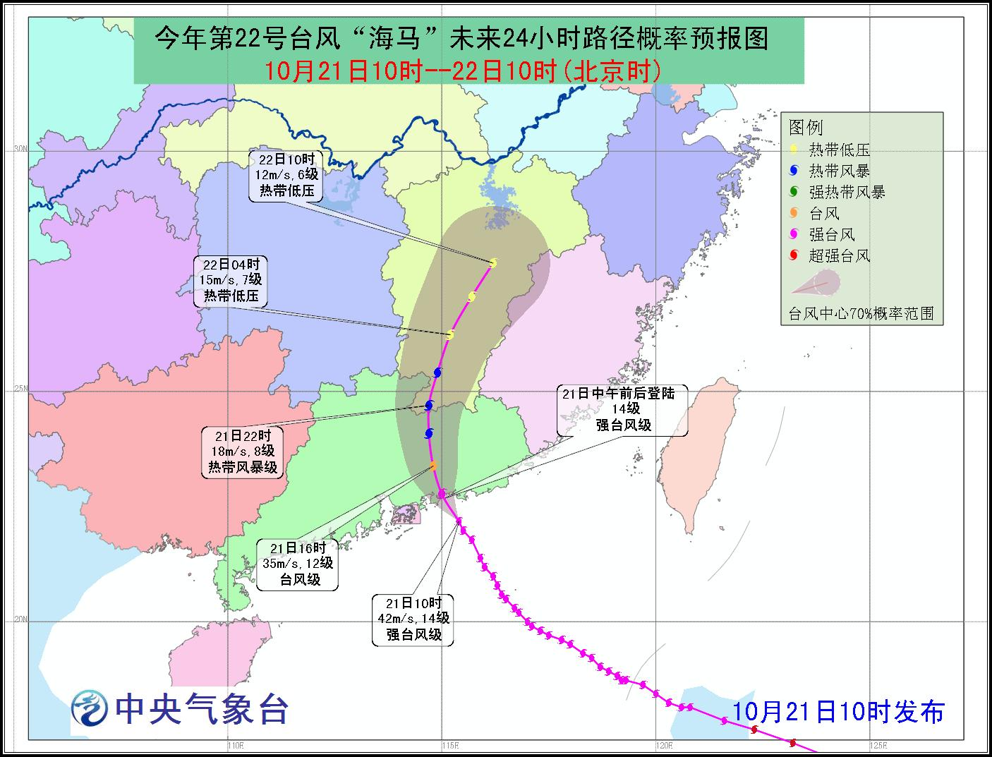
图为“海马”台风路径预报图

联系人：孙道东 联系电话：82111722
报送：开发区党工委、管委会，黄埔区区委办区政府办，开发区、黄埔区各相关单位，区各街道、镇，广州市气象局

